с. ЧУМАКОВО Куйбышевского р-на Новосибирской области |  | УЧРЕДИТЕЛЬ  Администрация  Чумаковского  сельсовета

Вестник № 458

07 октября 2022

О ф и ц и а л ь н ы е д о к у м е н т ы

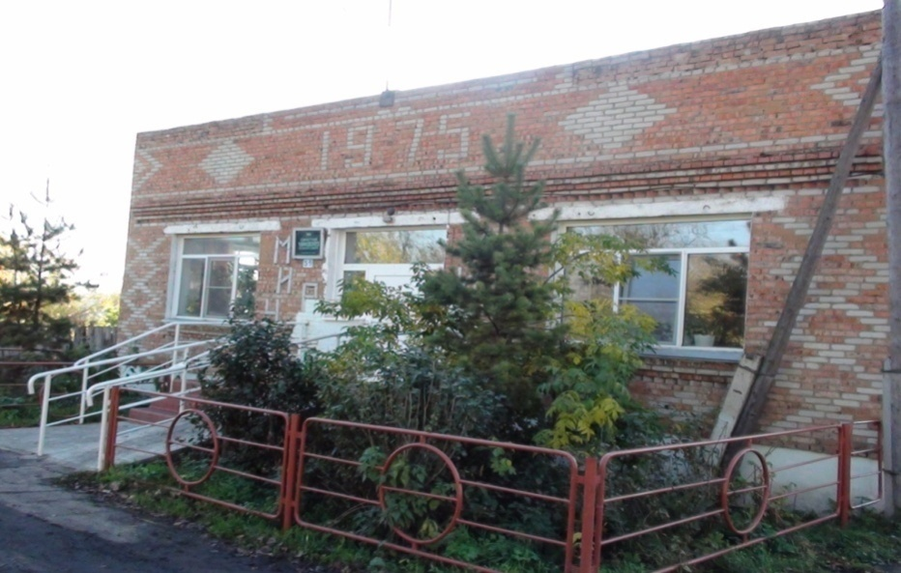
Ч у м а к о в с к о г о с е л ь с о в е т а

Храните сено правильно
Когда наступает пора заготовки кормов для скота, жители сельских поселений работают практически без перерыва на отдых, т.к. на большинстве территорий РФ, в том числе и в Новосибирской области благоприятные погодные условия длятся непродолжительное время. И бывает очень обидно, когда результаты этого тяжелого труда в считанные минуты уничтожаются огнём. Каждый год, в период осенних сельскохозяйственных работ огнеборцам приходится ликвидировать пожары в местах хранения сена. Так в Куйбышевском районе Новосибирской области 22.09.2022г произошло сразу два ландшафтных пожара, в результате которых огнем было уничтожено 70 рулонов и два стога заготовленного сена. Чтобы заготовленные корма и сельхозкультуры не были уничтожены огнем, рекомендуем жителям Куйбышевского и Северного районов соблюдать правила пожарной безопасности. Неосторожное обращение с огнем, брошенная спичка или окурок легко, за считанные минуты, может результаты многодневного труда сельхозпроизводителей. При небольшом порыве ветра, а зачастую и без его помощи, огонь может уничтожить заготовленные корма, посевы сельскохозяйственных культур, а также перебросится на хозяйственные и жилые постройки.
Жители сел и частного сектора в городе должны помнить правила пожарной безопасности при заготовке и хранении кормов и сельскохозяйственных культур. Раздел 10 Правил противопожарного режима, утвержденных Постановлением Правительства РФ от 16 сентября 2020 года N 1479, непосредственно посвящен соблюдению правил на объектах сельскохозяйственного производства. А именно:
п. 181. Запрещается сеять колосовые культуры в границах полос отвода и охранных зонах железных дорог, а также в границах полос отвода автомобильных дорог. Копны скошенной на этих полосах травы необходимо размещать на расстоянии не менее 30 метров от хлебных массивов.
Перед созреванием колосовых культур хлебные поля в местах их прилегания к лесным и торфяным массивам, степной полосе, автомобильным и железным дорогам должны быть обкошены и опаханы полосой шириной не менее 4 метров.
п. 182. Уборка зерновых начинается с разбивки хлебных массивов на участки площадью не более 50 гектаров. Между участками делаются прокосы шириной не менее 8 метров. Скошенные зерновые с прокосов немедленно убираются. Посредине прокосов делается пропашка шириной не менее 4 метров.
п. 183. Временные полевые станы необходимо располагать не ближе 100 метров от зерновых массивов, токов и др. Площадки полевых станов и зернотоков должны опахиваться полосой шириной не менее 4 метров.
п. 184. При уборке хлебных массивов площадью более 25 гектаров в постоянной готовности должен быть трактор с плугом для опашки зоны горения в случае пожара.
п. 185. Запрещается выжигание сухой травянистой растительности, стерни, пожнивных остатков (за исключением рисовой соломы) на землях сельскохозяйственного назначения, землях запаса и землях населенных пунктов.
Использование открытого огня и разведение костров на землях сельскохозяйственного назначения, землях запаса и землях населенных пунктов могут проводиться при условии соблюдения требований пожарной безопасности, установленных в порядке согласно приложению N 4.
п. 186. Правообладатели земельных участков (собственники земельных участков, землепользователи, землевладельцы и арендаторы земельных участков) сельскохозяйственного назначения должны принимать меры по защите сельскохозяйственных угодий от зарастания сорной растительностью и своевременному проведению сенокошения на сенокосах.
п. 187. Зернотока необходимо располагать от зданий, сооружений и строений не ближе 50 метров, а от зерновых массивов - не менее 100 метров.
п. 188. В период уборки зерновых культур и заготовки кормов запрещается:
а) курить вне специально оборудованных мест и проводить работы с применением открытого огня в зерновых массивах и вблизи от них, а также возле скирд сена и соломы;
б) использовать в работе уборочные агрегаты и автомобили (моторную технику), имеющие неисправности, которые могут послужить причиной пожара;
в) использовать в работе уборочные агрегаты и автомобили (моторную технику) без капотов или с открытыми капотами, а также без защитных кожухов;
г) использовать в работе уборочные агрегаты и автомобили (моторную технику) без искрогасителей, за исключением случаев применения системы нейтрализации отработавших газов, а также без первичных средств пожаротушения;
д) выжигать пыль в радиаторах двигателей уборочных агрегатов и автомобилей (моторной техники) паяльными лампами или другими способами;
е) заправлять уборочные агрегаты и автомобили (моторную технику) в полевых условиях вне специальных площадок, оборудованных средствами пожаротушения и освещенных в ночное время.
п. 190. Скирды (стога), навесы и штабеля грубых кормов размещаются (за исключением размещения на приусадебных участках):
а) на расстоянии не менее 15 метров до оси линий электропередачи, связи, в том числе временных кабелей;
б) на расстоянии не менее 50 метров до зданий, сооружений и лесных насаждений;
в) за пределами полос отвода и охранных зон железных дорог, придорожных полос автомобильных дорог и охранных зон воздушных линий электропередачи.
п. 191. Площадки для размещения скирд (стогов), а также пары скирд (стогов) или штабелей необходимо опахивать по периметру полосой шириной не менее 4 метров. Расстояние от края распаханной полосы до скирды (стога), расположенной на площадке, должно быть не менее 15 метров, а до отдельно стоящей скирды (стога) - не менее 5 метров.
Площадь основания одной скирды (стога) не должна превышать 150 кв. метров, а штабеля прессованного сена (соломы) - 500 кв. метров.
Противопожарные расстояния между отдельными штабелями, навесами и скирдами (стогами) должны быть не менее 20 метров. При размещении штабелей, навесов и скирд (стогов) попарно расстояние между штабелями и навесами следует предусматривать не менее 6 метров, а между их парами - не менее 30 метров.
Противопожарные расстояния между кварталами скирд и штабелей (в квартале допускается размещение не более 20 единиц) должны быть не менее 100 метров.
Вырастить богатый урожай очень важно, но еще не менее важная задача — сохранить его! Соблюдение правил пожарной безопасности поможет сохранить результаты многодневного труда и избежать трагедии.
При обнаружении пожара, необходимо немедленно сообщить об этом в пожарно-спасательную службу по телефону «01» или «112» (с мобильного), и принять меры по предотвращению распространения огня.
Отдел надзорной деятельности и профилактической работы по Куйбышевскому и Северному районам УНДиПР по Новосибирской области ГУ МЧС России по Новосибирской области

СОВЕТ ДЕПУТАТОВ
ЧУМАКОВСКОГО СЕЛЬСОВЕТА
КУЙБЫШЕВСКОГО РАЙОНА
НОВОСИБИРСКОЙ ОБЛАСТИ
ШЕСТОГО СОЗЫВА

РЕШЕНИЕ
Двадцать девятой сессии

«07»октября 2022 года № 3

О ВНЕСЕНИИ ИЗМЕНЕНИЙ В УСТАВ СЕЛЬСКОГО ПОСЕЛЕНИЯ ЧУМАКОВСКОГО СЕЛЬСОВЕТА КУЙБЫШЕВСКОГО МУНИЦИПАЛЬНОГО РАЙОНА НОВОСИБИРСКОЙ ОБЛАСТИ

В соответствии со ст. 7, 35, 44 Федерального закона от 06.10.2003 г № 131-ФЗ « Об общих принципах организации местного самоуправления в Российской Федерации» Совет депутатов Чумаковского сельсовета Куйбышевского района Новосибирской области

РЕШИЛ:

- Внести в Устав сельского поселения Чумаковского сельсовета Куйбышевского муниципального района Новосибирской области следующие изменения:

1.1 Статья 3. Муниципальные правовые акты
1.1.1 абзац 1 части 3 изложить в следующей редакции:
«3. Муниципальные нормативные правовые акты, затрагивающие права, свободы и обязанности человека и гражданина, устанавливающие правовой статус организаций, учредителем которых выступает муниципальное образование, а также соглашения, заключаемые между органами местного самоуправления, вступают в силу после их официального опубликования в периодическом печатном издании «Вестник» органов местного самоуправления Чумаковского сельсовета Куйбышевского района Новосибирской области.»

1.2 Статья 5. Вопросы местного значения Чумаковского сельсовета
1.2.1 пункт 31 изложить в следующей редакции:
«31) обеспечение выполнения работ, необходимых для создания искусственных земельных участков для нужд поселения в соответствии с федеральным законом;».

1.3 Статья 9. Голосование по вопросам изменения границ поселения, преобразования поселения
1.3.1 в части 3 слова «избирательную комиссию поселения» заменить словами «комиссию, организующую подготовку и проведение местного референдума»;
1.3.2 в части 4 слова «избирательная комиссия Чумаковского сельсовета Куйбышевского района Новосибирской области» заменить словами «комиссия, организующая подготовку и проведение местного референдума».

1.4 Статья 30. Голосование по отзыву депутата Совета депутатов, Главы поселения
1.4.1 в абзаце 2 части 4 слова «избирательную комиссию Чумаковского сельсовета Куйбышевского района Новосибирской области» заменить словами «комиссию, организующую подготовку и проведение местного референдума»;
1.4.2 в части 5 слова «избирательная комиссия Чумаковского сельсовета Куйбышевского района Новосибирской области» в соответствующих падежах заменить словами «комиссия, организующая подготовку и проведение местного референдума» в соответствующих падежах;
1.4.3 в части 6 слова «избирательная комиссия Чумаковского сельсовета Куйбышевского района Новосибирской области» в соответствующих падежах заменить словами «комиссия, организующая подготовку и проведение местного референдума» в соответствующих падежах;
1.4.4 в части 7 слова «избирательной комиссии Чумаковского сельсовета Куйбышевского района Новосибирской области» заменить словами «комиссией, организующей подготовку и проведение местного референдума»;
1.4.5 в части 9 слова «(обнародованию)» исключить.

1.5 Статья 32. Полномочия администрации
1.5.1 исключить пункт 40 следующего содержания:
«40) организация и осуществление муниципального контроля на территории Чумаковского сельсовета;»;
1.5.2 исключить пункт 41 следующего содержания:
«41) разработка административных регламентов проведения проверок при осуществлении муниципального контроля;»;
1.5.3 пункт 45 изложить в следующей редакции:
«45) обеспечение выполнения работ, необходимых для создания искусственных земельных участков для нужд поселения в соответствии с федеральным законом;».
1.6 Статью 33. Избирательная комиссия Чумаковского сельсовета Куйбышевского района Новосибирской области признать утратившей силу.

1.7 Статья 34. Муниципальный контроль
1.7.1 часть 5 дополнить абзацем следующего содержания: «Вид муниципального контроля подлежит осуществлению при наличии в границах Чумаковсого сельсовета объектов соответствующего вида контроля.».

2. В порядке, установленном Федеральным законом от 21.07.2005 № 97-ФЗ «О государственной регистрации Уставов муниципальных образований», предоставить муниципальный правовой акт о внесении изменении в Устав сельского поселения Чумаковского сельсовета Куйбышевского муниципального района Новосибирской области на государственную регистрацию в Главное управление Министерства юстиции Российской Федерации по Новосибирской области в течение 15 дней.
3. Главе Чумаковского сельсовета Куйбышевского района Новосибирской области опубликовать муниципальный правовой акт Чумаковского сельсовета после государственной регистрации в течение 7 дней со дня его поступления из Главного управления Министерства юстиции Российской Федерации по Новосибирской области.
4. Направить в Главное управление Министерства юстиции Российской Федерации по Новосибирской области сведения об источнике и о дате официального опубликования (обнародования) муниципального правового акта Чумаковского сельсовета Куйбышевского района Новосибирской области для включения указанных сведений в государственный реестр уставов муниципальных образований Новосибирской области в 10-дневной срок со дня официального опубликования (обнародования).
5. Настоящее решение вступает в силу после опубликования в периодическом печатном издании «Вестник» органов местного самоуправления Чумаковского сельсовета Куйбышевского района Новосибирской области».

Глава Чумаковского сельсовета
Куйбышевского района
Новосибирской области А.В. Банников

Председатель Совета депутатов
Чумаковского сельсовета
Куйбышевского района
Новосибирской области Л.В. Богданова

